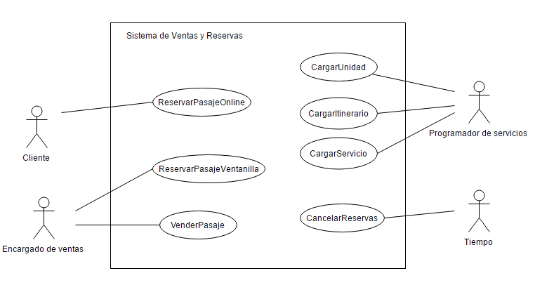

|  |  |
| --- | --- |
| Caso de Uso | ReservarPasajeOnline |
| ID | 001 |
| Descripción | El cliente realiza la reserva de pasajes. |
| Actores principales | Cliente |
| Actores secundarios | - |
| Precondiciones | - |
| Flujo principal | 1) El caso de uso comienza cuando el cliente registra sus datos online.  2) El cliente determina la cantidad de pasajes.  3) El cliente determina el destino del viaje.  4) El sistema comprueba la disponibilidad.  4.1) Si hay disponibilidad.  4.1.1) Se efectiviza la reserva.  4.2) Si no hay disponibilidad.  4.2.1) Se rechaza la reserva. |
| Poscondición | La reserva queda registrada en el sistema. |
| Flujo alternativo | - |

|  |  |
| --- | --- |
| Caso de Uso | ReservarPasajeVentanilla |
| ID | 002 |
| Descripción | El Encargado de Ventas registra la reserva de un cliente. |
| Actores principales | Encargado de Ventas |
| Actores secundarios | - |
| Precondiciones | - |
| Flujo principal | 1) El caso de uso comienza cuando el Encargado de Ventas registra los datos del cliente.  2) El Encargado de Ventas ingresa la cantidad de pasajes.  3) El Encargado de Ventas ingresa el destino del viaje.  4) El sistema comprueba la disponibilidad.  4.1) Si hay disponibilidad.  4.1.1) Se efectiviza la reserva.  4.2) Si no hay disponibilidad.  4.2.1) Se rechaza la reserva. |
| Poscondición | La reserva queda registrada en el sistema. |
| Flujo alternativo | - |

|  |  |
| --- | --- |
| Caso de Uso | VenderPasaje |
| ID | 003 |
| Descripción | El Encargado de Ventas registra el cobro de los pasajes. |
| Actores principales | Encargado de Ventas |
| Actores secundarios | - |
| Precondiciones | El cliente debe haber efectuado la reserva. |
| Flujo principal | 1) El caso de uso comienza cuando el Encargado de Ventas informa el precio.  2) El cliente efectúa el pago.  2.1) Si el pago se realiza en efectivo.  2.1.1) El Encargado de Ventas registra el pago.  2.2) Si el pago se realiza con tarjeta.  2.2.1) Si la tarjeta de crédito es válida  2.2.1.1) El encargado de Ventas registra el pago.  2.2.2) Si no es válida.  2.2.2.1) El Encargado de Ventas cancela el pago.  2.3) Si el pago se realiza con cheque.  2.3.1) Si el cheque tiene fondos.  2.3.1.1) El encargado de Ventas registra el pago.  2.3.2) Si no tiene fondos.  2.3.2.1) El encargado de Ventas cancela el pago. |
| Poscondición | El pago queda registrado en el sistema. |
| Flujo alternativo | - |

|  |  |
| --- | --- |
| Caso de Uso | CargarUnidad |
| ID | 004 |
| Descripción | El Programador de Servicios registra los colectivos disponibles. |
| Actores principales | Programador de Servicios |
| Actores secundarios | - |
| Precondiciones |  |
| Flujo principal | 1) El caso de uso comienza cuando el Programador de Servicios desea registrar una nueva unidad.  2) El Programador de Servicios registra las características de la unidad. |
| Poscondición | La unidad queda registrada en el sistema. |
| Flujo alternativo | - |

|  |  |
| --- | --- |
| Caso de Uso | CargarItinerario |
| ID | 005 |
| Descripción | El Programador de Servicios registra los itinerarios disponibles. |
| Actores principales | Programador de Servicios |
| Actores secundarios | - |
| Precondiciones | - |
| Flujo principal | 1) El caso de uso comienza cuando el Programador de Servicios desea registrar un nuevo itinerario.  2) El Programador de Servicios define el origen y el destino.  3) El Programador de Servicios define el horario de partida y llegada.  3.1) Si la partida es anterior a la llegada.  3.1.1) Se registra el itinerario en el sistema.  3.2) Si no es anterior.  3.2.1) Se cancela la carga del itinerario. |
| Poscondición | El itinerario queda registrado en el sistema. |
| Flujo alternativo | - |

|  |  |
| --- | --- |
| Caso de Uso | CargarServicio |
| ID | 006 |
| Descripción | El Programador de Servicios registra los servicios correspondientes a los itinerarios. |
| Actores principales | Programador de Servicios |
| Actores secundarios | - |
| Precondiciones | El itinerario y la unidad deben estar previamente cargados. |
| Flujo principal | 1) El caso de uso comienza cuando el Programador de Servicios desea registrar un nuevo servicio.  2) El Programador de Servicios asigna el itinerario.  3) El Programador de Servicios determina la unidad.  3.1) Si la unidad está disponible.  3.1.1) El programador de servicios asigna la unidad.  3.2) Si no está disponible.  3.2.1) Se cancela la carga del servicio.  4) El servicio queda registrado en el sistema. |
| Poscondición | El servicio queda registrado en el sistema. |
| Flujo alternativo | - |

|  |  |
| --- | --- |
| Caso de Uso | CaducarReservas |
| ID | 007 |
| Descripción | 30 minutos antes de comenzar el viaje se caducan las reservas no pagas. |
| Actores principales | Tiempo |
| Actores secundarios | - |
| Precondiciones | - |
| Flujo principal | 1) El caso de uso comienza 30 minutos antes del horario de partida del viaje.  2) El sistema corrobora las reservas.  2.1) Si no están pagas  2.1.1) El sistema cancela las reservas. |
| Poscondición | Las reservas no pagas quedan canceladas. |
| Flujo alternativo | - |